Актуальность вакцинации женщин против COVID-19.

Женщинам, в том числе, планирующим беременность и беременным, важно знать, что заболевание, вызванное коронавирусом COVID-19, во время беременности сопряжено с более высоким риском тяжелого течения инфекции у самой женщины и развития серьезных осложнений, угрожающих жизни и здоровью ее ребенка. У будущих мам намного выше риск преждевременных родов и появления на свет недоношенных детей. Кроме того, новорожденные дети у мам, перенесших инфекцию, чаще других нуждаются в проведении интенсивной терапии в условиях отделения реанимации. Приходится говорить и о более высоком показателе перинатальной смертности (гибель малышей внутриутробно или в первые 7 дней после рождения) и материнской смертности женщин, заболевших коронавирусной инфекцией во время беременности. Инфекция COVID-19 у матери может привести к внутриутробному поражению легких плода.
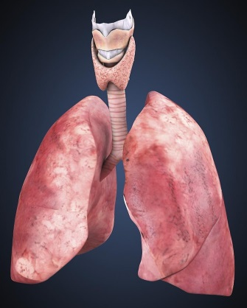
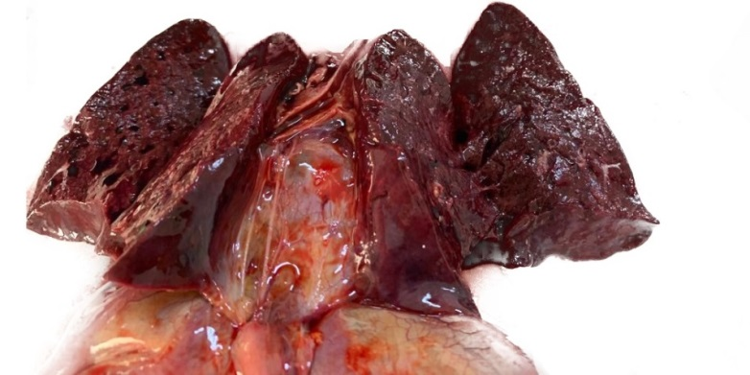
легкие новорожденного ребенка, нормальные легкие
мама которого переболела COVID-19
во время беременности (по плотности
легкие такие же, как ткань печени)

Вакцинация против COVID-19 обеспечивает надежную защиту от тяжелых форм заболеваний, вызванных коронавирусом. К сожалению, часто понимание необходимости иммунизации против COVID-19 приходит после заражения этой опасной инфекцией.

В течение 2021-2022 г.г. детскими хирургами областной детской больницы было пролечено более 20-ти новорожденных детей с тяжелыми осложнениями после перенесенной женщиной во время беременности новой коронавирусной инфекции.
В ряде случаев заболевание мамы COVID-19 во время беременности приводит к развитию некротического энтероколита новорожденного, разрушению стенки кишечника и гибели ребенка.
Например, у ребенка, родившегося на сроке 29-30 недель беременности (женщина переболела COVID-19 во втором триместре беременности, вакцинация до беременности и во время беременности не проводилась), в возрасте 7-ми суток развилось тяжелое поражение кишечника, потребовавшее оперативного лечения. В результате часть кишки была удалена, процесс выхаживания после операции занял около года, реабилитация продолжается до настоящего времени.

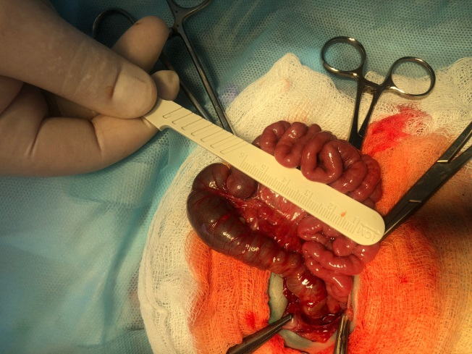
разрушение стенки кишечника у новорожденного

За 7 месяцев 2022 года в Курской области погибло 6 новорожденных детей, матери которых во время беременности перенесли коронавирусную инфекцию разной степени тяжести. Общим у них было врожденное поражение легких, не поддающееся никаким современным методам лечения.

Что касается осложнений заболевания у беременных женщин, большинство осложненных пневмоний отмечалось у невакцинированных женщин во время беременности или через несколько недель после родов.

Вакцинация от коронавируса способна защитить здоровье беременной женщины и ее будущего малыша. Доказательств негативного влияния прививки на беременность и ребенка не выявлено.

Беременным женщинам можно делать прививку от COVID-19 после 22 недели беременности, именно к этому сроку завершается процесс формирования органов будущего малыша. Прививка от COVID-19 значительно снижает риски для здоровья будущей мамы и ребенка в условиях пандемии. Антитела матери, прошедшей вакцинацию, защищают и ребёнка: новорожденные защищены от вируса во время родов и в период лактации, что жизненно важно.

